个体工商户开业登记申请书
经营者 | 姓名 |  | 性别 |  | 照片  粘贴处
经营者 | 身份证号码 |  |  |  | 照片  粘贴处
经营者 | 住所 |  |  |  | 照片  粘贴处
经营者 | 邮政编码 |  | 固定电话 |  | 照片  粘贴处
经营者 | 移动电话 |  | 电子邮箱 |  | 照片  粘贴处
经营者 | 政治面貌 |  | 民族 |  | 照片  粘贴处
经营者 | 文化程度 |  | 职业状况 |  | 照片  粘贴处
名称
备选名称
（请选用
不同字号）
组成形式 | 个人经营
组成形式 | 家庭经营 | 参加经营的  家庭成员姓名  及身份证号码
经营范围
经营场所 | 地址
经营场所 | 邮政编码 |  | 联系电话
从业人员 |  |  | 资金数额
本人依照《个体工商户条例》申请登记为个体工商户，提交文件材料真实有效。谨对真实性承担责任。
经营者签名：
**年 **月**日

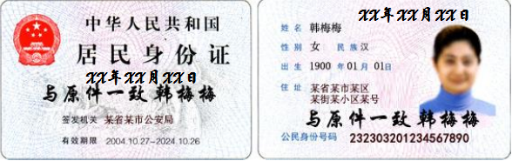

住所（经营场所）承诺书

商事主体名称
统一社会信息代码（注册号） | （空）
联系电话 | 法定代表人或负责人联系电话138xxxxxxxx | 商事主体邮箱
商事主体  住所 | 依据市政府拆迁冻结文件动态限制相关区域
商事主体
经营场所
根据《中华人民共和国物权法》、《青岛市商事主体住所（经营场所）登记管理办法》及有关房屋管理的法律、法规以及管理规约的规定，本申请人作出如下承诺：
1、申请人对申请登记（备案）的住所（经营场所）已依法取得使用权，该住所（经营场所）不属于非法建筑、危险建筑等依法不能用作住所（经营场所）的房屋，不在政府设定的《禁设区目录》内。申请人和房屋产权所有人承诺不以该住所办理营业执照为由作为房屋征收补偿的依据。
2、申请人承诺，在住所（经营场所）不从事危及国家安全、存在严重安全隐患、影响人民身体健康、对环境造成污染以及国家法律法规规定不得开展的生产经营活动。
3、法律、法规规定应当经有关部门批准方可在住所（经营场所）从事相关经营活动的，申请人承诺，取得许可证或批准文件后再开展相关经营活动。
4、申请人已知悉《物权法》有关规定，并就本住所涉及的住宅改变为经营性用房已征得全部利害关系的业主的同意。
申请人对以上承诺事项负责，若违反承诺，自愿接受审批、监管部门的处罚，直至吊销（撤销）许可证或营业执照，并承担不履行以上承诺所产生的一切法律后果。

申请人（签字）： 房屋产权所有人或合法支配权人（签字）：
（法人签字） 房东盖章签字
**年**月** 日 **年**月**日
承 诺 书

市南区行政审批服务局：
（企业名称）郑重承诺：工商部门已告知相关审批事项和审批部门。在领取营业执照后，本企业将及时到审批部门办理审批手续，在取得行政审批前不从事相关经营活动。如有超出登记经营范围从事后置审批事项经营的需要，也将先行办理经营范围变更登记和相应审批手续，未取得相关审批前不从事相关经营活动。

签名：（法人签字）

**年** 月** 日

备注：签名人员应为法定代表人（拟任法定代表人、负责人、执行事务合伙人）或者其委托代理人。

